Identification de la fonctionnalité
Nom de la feature | 01 Login&Authentification
Version | 1.0
Auteur | Stoupy Nicolas
Date de rédaction | 08-11-2025

Objectif métier

La fonctionnalité Login & Authentification permet d’assurer que seuls les utilisateurs autorisés puissent accéder à l’application en vérifiant leur identité via un nom d’utilisateur et un mot de passe, garantissant ainsi la sécurité et la confidentialité des données.

Contexte

La fonctionnalité Login & Authentification s’inscrit dans le processus global de gestion sécurisée des accès à l’application. Elle répond au besoin de contrôler l’identité des utilisateurs, d’attribuer des droits spécifiques selon leur rôle (employé, administrateur, etc.) et de prévenir tout accès non autorisé aux données sensibles du système.

Acteurs et rôles impliqués
Acteur | Description | Droits principaux
Utilisateur | Personne accédant à l’application | Se connecter / se déconnecter
Administrateur | Responsable de la gestion des comptes | Créer / désactiver des comptes
Système | Application ou service de contrôle | Vérifie les identifiants et les droits

Description fonctionnelle
- L’utilisateur saisit son identifiant et son mot de passe.
- Le système vérifie les informations.
- En cas de succès, l’accès est accordé à la zone autorisée.
- En cas d’échec, un message d’erreur neutre s’affiche.

Règles de gestion
ID | Règle | Description
RG1 | Identité unique | Chaque utilisateur dispose d’un identifiant unique et ne peut posséder qu’un seul compte actif dans le système.
RG2 | Politique de mot de passe | Longueur minimale : 8 caractères  Complexité : le mot de passe doit contenir au moins :  - une lettre majuscule (A–Z)  - une lettre minuscule (a–z)  - un chiffre (0–9)  - un caractère spécial
RG3 | Rôle et autorisation | Administrateur : accès complet à la gestion des utilisateurs, des paramètres et des données.  Utilisateur : accès aux modules opérationnels nécessaires à ses tâches quotidiennes (consultation, création ou mise à jour de données selon les droits accordés).  Superviseur / Responsable : accès à la supervision des activités, aux rapports et à la validation des actions des utilisateur.
RG4 | Traçabilité | Chaque tentative échouée de connexion est enregistrée.

Données manipulées
Donnée | Description | Source / Destination
Email / Identifiant | Sert à l’authentification | Saisi par l’utilisateur
Mot de passe | Clé d’accès | Saisi par l’utilisateur / vérifié par le système
Rôle | Définit le niveau d’accès | Base utilisateurs

Scénarios d’utilisation (Use Cases)
UC-01 : Se connecter
- Acteur principal : Utilisateur
- Préconditions : Compte actif et mot de passe valide.
- Déroulement :
  - L’utilisateur saisit ses identifiants.
  - Le système vérifie les informations.
  - Le système autorise l’accès si la vérification est valide.
- Exceptions :
  - Identifiants invalides → message d’erreur neutre.
  - Compte verrouillé → message d’avertissement.
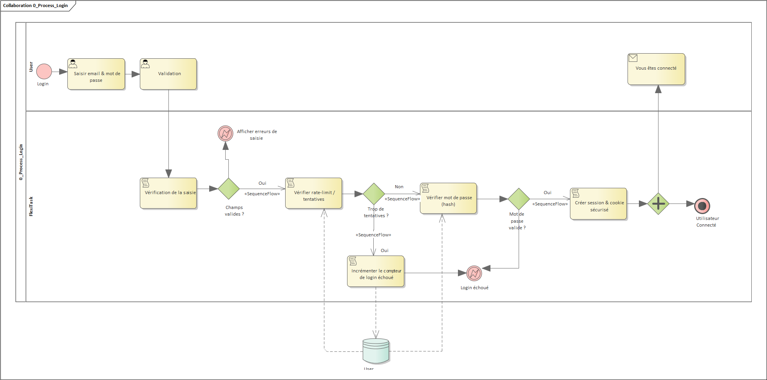
UC-02 : Se déconnecter
- Acteur principal : Utilisateur
- Déroulement :
  - L’utilisateur clique sur “Déconnexion”.
  - La session est fermée et l’accès protégé.
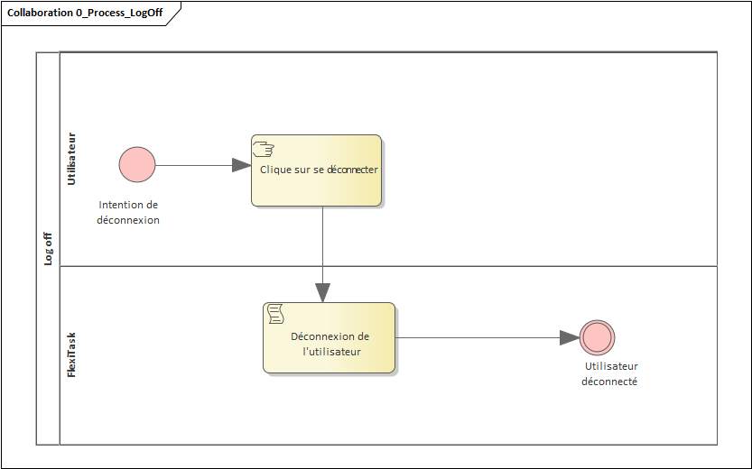
UC-03 : Mot de passe oublié
- Acteur principal : Utilisateur
- Déroulement :
  - L’utilisateur clique sur le lien « Mot de passe oublié » sur l’écran de connexion.
  - Il saisit son adresse e-mail associée à son compte.
  - Le système vérifie l’existence de cette adresse dans la base d’utilisateurs.
  - Un lien sécurisé de réinitialisation est envoyé par e-mail.
  - L’utilisateur clique sur ce lien, accède à la page de réinitialisation et saisit un nouveau mot de passe conforme à la politique de sécurité.
  - Le système met à jour le mot de passe et affiche une confirmation de réussite.
- Post-conditions :
  - L’ancien mot de passe devient invalide.
  - L’utilisateur peut se reconnecter avec son nouveau mot de passe.
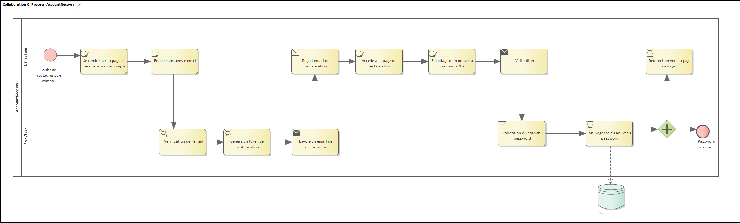

Critères d’acceptation
Critère | Description
CA1 | Un utilisateur autorisé peut se connecter avec succès.
CA2 | Un utilisateur non autorisé ne peut pas accéder à une zone protégée.
CA3 | Les messages d’erreur ne révèlent aucune donnée sensible.
CA4 | La déconnexion coupe immédiatement l’accès aux pages sécurisées.

Évolutions possibles
- Double authentification (MFA)
- Connexion via fournisseur externe (Azure AD, Google, etc.)
- Gestion des rôles

